**KARTKÓWKA z lekcji 3–5 w rozdziale 5**

**GRUPPE 2**

**Name:** ___________________ **Datum**: _____________________

**Klasse:** ___________________ **Punkte**: __________________/**20**

**Note**: _____________________

**Zad. 1. Uzupełnij dialog wyrazami z ramki. (5 pkt)**

Linie komme Rathaus Haltestellen weit

* Entschuldigung, wie ……………..………. ich zum Marktplatz?
* Fahren Sie bitte mit dem Bus, ……………..……….12, bis zur Kreuzung. Das sind drei ……………..………. . Dort steigen Sie bitte aus. Von der Haltestelle sehen Sie schon den Marktplatz mit dem ……………..………. .
* Kann ich dorthin auch zu Fuß kommen?
* Ja, aber das ist ziemlich ……………..………. weg.

**Zad. 2. Wpisz odpowiednie końcówki zaimków. (5 pkt)**

1. Welch…... Straßenbahn fährt zum Bahnhof?
2. Welch…… Brot möchtest du essen? Käsebrot oder Schinkenbrot?
3. Welch…… Bluse gefällt dir?
4. Welch…… Linien fahren zur Schwimmhalle?
5. Mit welch…… Bus kommt man zum Markt?

**Zad. 3. Jak nazywają się te środki lokomocji? Podpisz rysunki. (5 pkt)**

 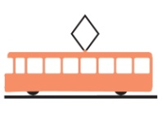 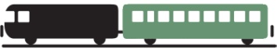  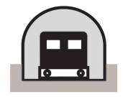

......................... .......................... ........................................ ............................ ....................

**Zad. 4. Wpisz czasownik *dürfen* we właściwej formie. (5 pkt)**

1. Die Hunde ………………. nicht frei herumlaufen.
2. Hier ………………. man nicht rauchen.
3. Anna ………………. morgen den Hund in die Schule bringen.
4. Ich ………………. im Museum nicht fotografieren.
5. ………………. du morgen mit uns ins Konzert gehen?